Sprog, smørrebrød og arbejdskultur
At være en del af en arbejdsplads kan gøre det nemmere at lære et nyt sprog. Derfor bliver kursister, der ikke har dansk som modersmål, bedre til sproget på samme tid med at de tilegner sig nye færdigheder indenfor flere forskellige brancher.

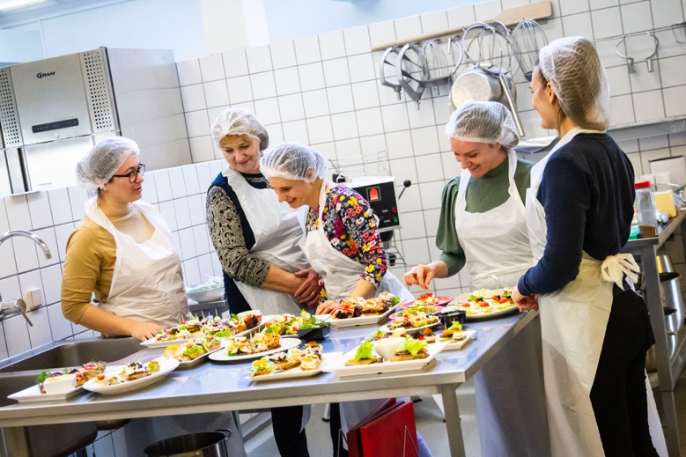
At begynde en tilværelse i et nyt land kan være en stor udfordring. Især det at lære et nyt sprog sker ikke over natten. Det er en langsom proces, hvor det ikke er nok at lære sproget i teorien. Det skal også øves og bruges i praksis, før det føles naturligt.

En af måderne til at opnå dette er, at være en del af det lokale arbejdsmarked. Men når man stammer fra et andet land, så er det ikke altid lige let at finde fodfæste her. Derfor har Tradium arbejdet sammen med kommunerne Randers og Norddjurs, omkring forskellige uddannelsesforløb målrettet flygtninge og indvandre. Her tager de kurser, som kan hjælpe dem til at få job inden for byggebranchen, rengøring eller i storkøkkener samt andre erhvervsfag. På samme tid får de også trænet deres sproglige færdigheder.

Kursister får kendskab til nye brancher
På Tradium Ring Djursland i Kolind, har underviserne netop afviklet et kursushold, der har bestået af deltagere med få dansksproglige kompetencer. Kursusforløbet er lavet i samarbejde med henholdsvis jobcentret og sprogskolen i Norddjurs Kommune, hvilket betyder at deltagerne har skulle tilegne sig færdigheder, der kan bruges på arbejdsmarkedet på samme tid med, at de også har modtaget danskundervisning.

Kursisterne stammer overvejende fra Østeuropa og har modtaget undervisning indenfor både bygge- og transportområdet. For flere af dem, er forløbet derfor en god måde at blive klædt på til at varetage nye opgaver, men også lære nye metoder inden for områder, de allerede kender til.

- Jeg har tidligere arbejdet som tømrer, så jeg vil gerne arbejde med noget som det igen. Men her på kurset har jeg også lært andre ting. Vi har for eksempel lært at køre med teleskoplæsser, fortæller Mindaugas Mockus. For nogle af de andre kursister har det dog været noget helt nyt at skulle prøve kræfter med bygge- og transportbranchen.

- Før har jeg haft lidt simple jobs, hvis man kan sige det sådan. Det har mest været arbejde på lager, og så har jeg gjort rent og andet ligesom det. Så jeg har ikke prøvet at arbejde med byggefagene før, siger Arminas Cepas, der synes områderne på kurset virker meget interessante.
På samme tid har han også fået respekt for, at der skal være et stort fokus på sikkerheden, uanset om du arbejder på en byggeplads eller i transportbranchen. Derudover har han også været glad for at lære mere dansk, hvilket Mircea-Dorel Bazgau også har.

- Vi har lært en del dansk på kurserne. Det kan være svært, men det hjælper os til at finde jobs. Både inden for byggebranchen eller i mit tilfælde, som buschauffør, fortæller Mircea-Dorel.
Gulistan drømmer om at blive pædagog
Ved Tradiums hotel, køkken og restaurantafdeling i Randers har underviserne haft et helt særligt hold kursister gennem køkkenet. Fælles for deltagerne på forløbet, som er en introduktion til branchen, er at de har en anden baggrund end dansk og både skal lære sprog, men også finde fodfæste på arbejdsmarkedet.

Grundet deres baggrund, er eksempelvis det traditionelle smørrebrød, noget de derfor ikke før har haft kendskab til, men også noget der stolt blev vist frem, på en af kursusgangene.

- Vi skal lære om rengøring og at arbejde i køkkener, så vi kan lære sprog og hurtigt kunne få et job. Jeg har også lært meget nyt, især omkring dansk mad. Der er stor forskel på vores madkultur, så det har været sjovt at lære om. Især hvordan råvarerne er forskellige, er spændende, fortæller Gulistan Hannan, der er 29 år og oprindeligt kommer fra Syrien. Hun siger også, at hun har lært mange nye ord af at diskutere venskabeligt med lærerne, som hun har været meget glade for.

Hun har generelt fået rigtigt meget ud af kurset. Hun synes at hendes danske sprog bliver bedre af at gå sammen med de andre og så har hun fået nogle nye færdigheder og et større kendskab til dansk arbejdskultur. Dog regner hun ikke med, at hun direkte skal arbejde med hverken køkkenopgaver eller rengøring i fremtiden. I stedet vil hun gerne have fokus på mennesker.

- Når jeg bliver færdig med kurset her og bliver færdig på sprogskolen, så vil jeg meget gerne i gang med at læse til pædagog, afslutter Gulistan.r

